ПРАЗДНИК МАСЛЕНИЦА
Цели
- Продолжить знакомство с народными традициями.
/Праздник проходит на горке./
Василиса: Как в старой сказке говорится,
А с этой мы начнём.
У лукоморья дуб зелёный,
Златая цепь на дубе том,
Над лукоморьем – солнце всходит,
У лукоморья чудеса.
С полей весенний ветер воет,
И пробуждаются леса.
А мы, прощаясь с зимней стужей,
Затеем скоро хоровод,
Пусть по обычаям старинным
Здесь веселится весь народ.
(Хоровод «На горе то калина») 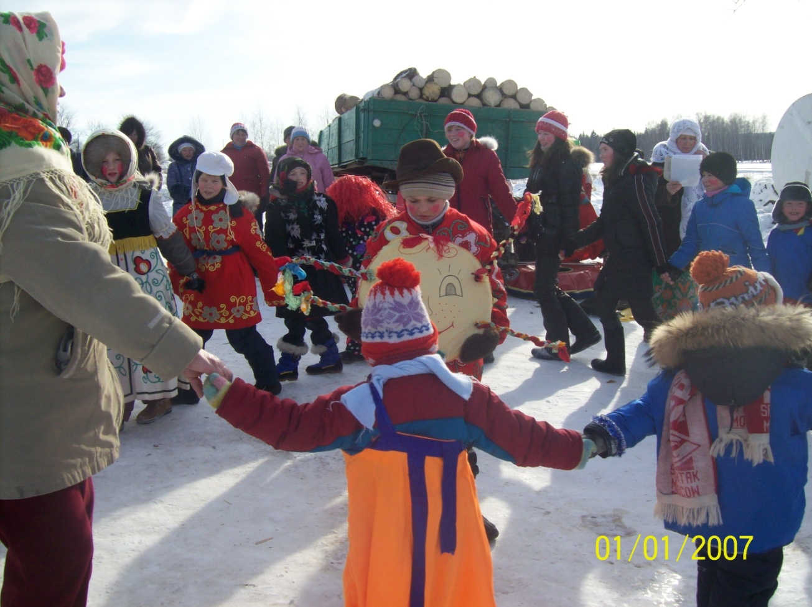
- Внимание! Внимание!
Заходи сюда, народ,
И слева, и справа!
Мы Масленицу встречаем
Шуткой и забавой.
- Шевелись, детвора,
Хлопайте в ладоши!
Ведь сегодня горевать
Никому негоже!
- Сколько шуму, сколько крику.
Сколько радостных затей!
Шуткой, смехом и весельем
Мы приветствуем гостей.
- Я в душе большой проказник,
Я люблю весёлый смех
И хочу, чтоб этот праздник
Хорошо прошёл для всех!
- Есть у нас игра для вас,
Мы начнём стихи сейчас.
Мы начнём – вы продолжайте,
Хором дружно отвечайте.
- Фома решил устроить бал,
И он гостей к себе (позвал)
Он взял муку, он взял творог,
Испёк рассыпчатый (пирог).
Уж очень вкусен был пирог!
Откусил один (разок),
Когда же гости все пришли,
То даже крошек (не нашли).
Василиса: Ой, как интересно! Можно и мне с ребятами поиграть.
Зима пришла – снежки принесла. Проведём конкурс «Кто быстрее соберёт снежки в корзинку»./ Проводится игра./
- Хватит играть да прибаутками сыпать,
Пора Масленицу кликать!
Все: Масленица! Масленица!
По полям и по горам
Приходи скорее к нам,
К нашим масленым блинам.
- Масленица годовая, гостья наша дорогая!
Она пешей к нам не ходит, всё на конях приезжает.
У неё кони вороные, слуги молодые.
Масленица:
Здравствуйте, люди дорогие! Здравствуйте, милые ребятки.
Вот и я ваша гостья годовая, на саночках расписных,
На конях вороных. Живу я семь деньков.
- Понедельник – «Встреча»; встречали гостей и Масленицу. При этом кричали: «Приехала Масленица! Приехала Масленица»
Вот и мы с вами сейчас покатаемся с горки и покричим:
« Приехала Масленица!»
- Вторник – «Заигрыш». В этот день начинаются весёлые игры. Мы тоже поиграем в игру, которая называется «Сковорода».
- Среда – «Лакомка». Готовили самые вкусные блюда и, конечно, блины. Теперь для вас конкурс «Накорми соседа».
- Четверг – «Разгуляй». Катались на лошадях, захватывали снежные городки, наряжались в праздничные костюмы.
Конкурс «Перевези на санках».
- Пятница – «Тёщины блины». В этот день ходят к тёще на блины.
- Суббота – «Золовкины посиделки».
Игра «Доскажи пословицы»
- Хочешь есть калачи – (не сиди на печи)
- Не красна изба углами, (а красна пирогами)
- Кашу маслом (не испортишь)
- Кто не работает, (тот не ест)
- Щи да каша – (пища наша)
- Делу – время, (потехе час)
Молодцы! Хорошо знаете народные пословицы и поговорки.
7.Воскресенье – «Прощеный день». Завершение праздника. Законом было друг другу в пояс поклониться, с кем поругался – помириться.
Масленица: Вот и мы скажем друг другу: «Обиду в сердце не таить, за боль и слёзы всех простить!» (Просят прощения друг у друга)
Не одна я к вам пришла. Я подружку привела. (Показывает на куклу) Нас с подружкой принимайте, в хоровод вставайте. Чучело Масленицы сжигали с песнями и плясками. Пришла и нам прощаться с Масленицей. Повторяйте за мной:
Прощай, прощай наша Масленица.
Прощай, прощай наша широкая.
Тебя ждём мы в воскресенье –
Всю неделюшку веселье.
Отошла твоя пора – поезжай-ка со двора.
(Сжигают чучело со словами: « Гори, гори ясно!») 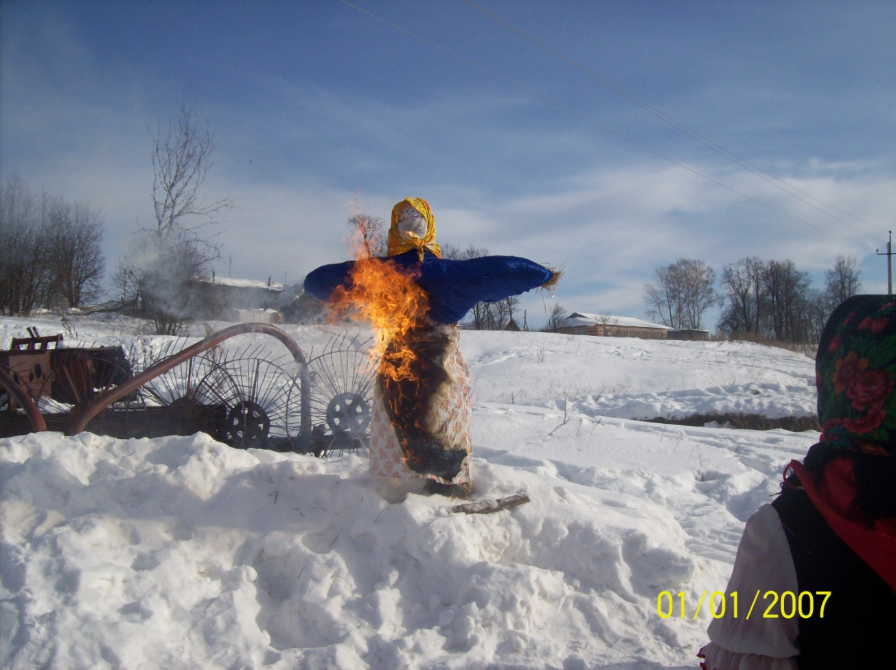
8.Ты, видать, обряд забыла:
На Руси законом было
Щедро зиму провожать,
Всех блинами угощать.
9.Прикажу нести блины,
Что румяны, масляны.
Да блинами у костра буду угощать вас!
(Блины и чаепитие, катание с горки.)

